東京GP178
Wonder Alice 3D
2年制課程1年生 ゲーム学科 濱崎 小春
 | 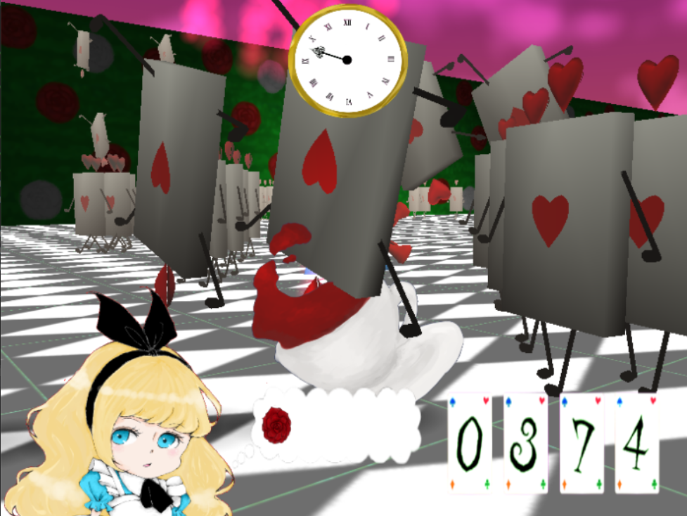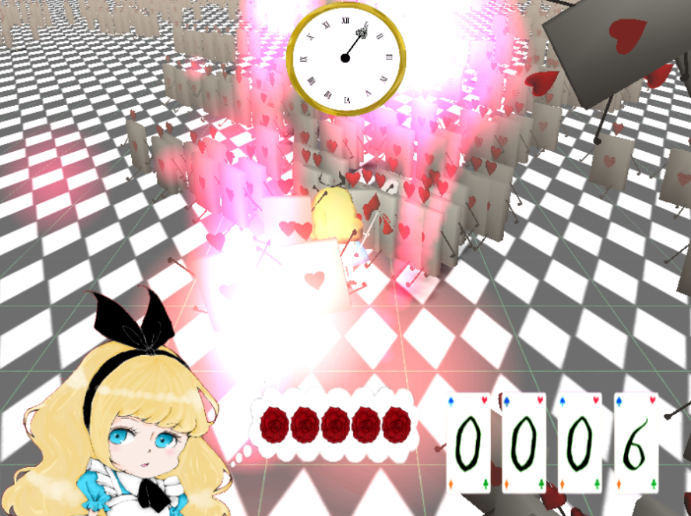  ■作品概要  「不思議の国のアリス」×爽快感。敵を一斉になぎ倒すアクションゲーム。  ■セールスポイント： 爽快感  ・インスタンシングによる敵の大量発生 ・カプセル同士の細かい当たり判定  ・派手なエフェクト&パーティクル演出
作者プロフィール
プログラミング歴10ヵ月。
カラオケと食べ歩きに勤しむ永遠の18（+10）歳。


学生へのお声かけ：
QRコードのリンク先
の指定フォームで→
URL・詳細はﾘｰﾌﾚｯﾄ参照

shushoku@tokyo.hal.ac.jp
〒160-0023 東京都新宿区西新宿1-7-3
TEL：03-3344-1010 FAX：03-3344-3001
URL：www.hal.ac.jp

東京GP178
Wonder Alice 3D
2年制課程1年生 ゲーム学科 濱崎 小春
■作品概要
「不思議の国のアリス」×爽快感。敵を一斉になぎ倒すアクションゲーム。
■セールスポイント： 爽快感
・インスタンシングによる敵の大量発生 ・カプセル同士の細かい当たり判定
・派手なエフェクト&パーティクル演出
作者プロフィール
プログラミング歴10ヵ月。
カラオケと食べ歩きに勤しむ永遠の18（+10）歳。
学生へのお声かけ：
QRコードのリンク先
の指定フォームで→
URL・詳細はﾘｰﾌﾚｯﾄ参照

shushoku@tokyo.hal.ac.jp
〒160-0023 東京都新宿区西新宿1-7-3
TEL：03-3344-1010 FAX：03-3344-3001
URL：www.hal.ac.jp

